Pierwszy, duży pakiet aktualizacji dla OPPO Find N2 Flip
dostępny dla polskich użytkowników
– od teraz ekran zewnętrzny smartfona umożliwia korzystanie ze
Spotify oraz odpowiadanie na wiadomości głosowe (Speech-to-Text)

Warszawa, 27.04.2023 r. – OPPO wdrożyło pierwszą aktualizację oprogramowania smartfona OPPO Find N2 Flip, która zwiększa funkcjonalność ekranu zewnętrznego. Efektem współpracy ze Spotify jest widżet, który pozwala korzystać z najważniejszych funkcji aplikacji bez konieczności rozkładania urządzenia. Ponadto inżynierowie OPPO zadbali o możliwość szybkiej odpowiedzi za pomocą funkcji zamiany mowy na tekst tzw. Speech-to-Text. Teraz głosowo można odpowiedzieć na wiadomość otrzymaną m.in. w aplikacjach WhatsApp czy Messenger. Aktualizacja jest już oficjalnie dostępna w Polsce.

Dla OPPO Find N2 Flip to pierwsza tak duża aktualizacja od jego międzynarodowej premiery w lutym 2023 roku. Inżynierowie marki pracowali w szczególności nad stabilnością oraz wydajnością sytemu pionowo składanego smartfona, a także stabilnością połączenia telefonicznego. Skupili się również na wprowadzeniu ulepszeń do ekranu zewnętrznego, który jest aktualnie największym spośród składanych smartfonów typu flip. Więcej o samym urządzeniu można przeczytać tutaj.

Nowe funkcje ekranu zewnętrznego

Aby zapewnić posiadaczom smartfona OPPO Find N2 Flip najwyższy komfort, OPPO poprawiło płynność ruchu na wyświetlaczu ekranu zewnętrznego. Odpowiadając na ich potrzeby, marka, w ramach współpracy ze Spotify, dodała do niego widżet Spotify, który pozwoli na komfortowe odtwarzanie, swobodne przełączenie playlist, a takżę pomijanie, pauzowanie i polubienie utworów czy podcastu bez konieczności otwierania telefonu. Żeby uruchomić ten widżet, wystarczy przejść do ustawienia widżetów ekranowych, a następnie dodać „Odtwarzacz kieszonkowy”.
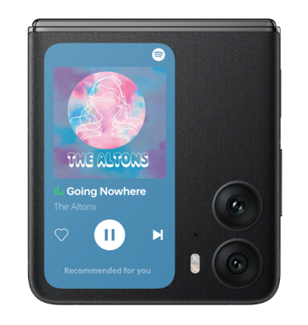
Widżet Spotify w OPPO Find N2 Flip

Nową funkcją w ekranie zewnętrznym OPPO Find N2 Flip jest zmiana mowy na tekst, czyli Speech-to-Text. Dzięki niej głosowo można odpowiedzieć na wiadomość, którą użytkownik otrzyma w aplikacji Messenger, WhatsApp, Messages by Google, Telegram oraz LINE. Funkcja obsługuje 50 języków. Opcja ta automatycznie zaktualizuje się na smartfonie OPPO.

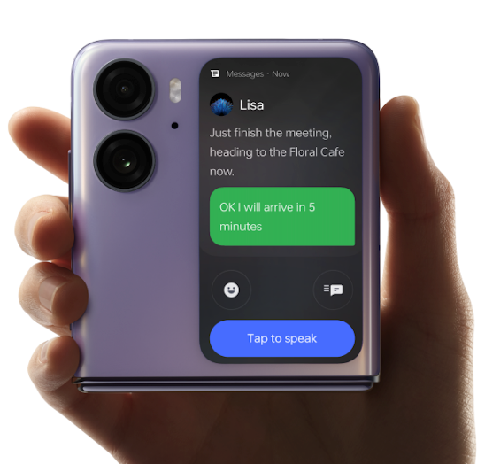
Speech-to-text w OPPO Find N2 Flip

W celu uzyskania bardziej szczegółowych informacji prosimy o kontakt z:
Robert Sierpiński, PR Manager w OPPO
robert.sierpinski@oppo-aed.pl

O marce OPPO
OPPO jest wiodącym producentem inteligentnych urządzeń, który dostarcza produkty o unikalnym wzornictwie, wyposażone w innowacyjne technologie. Firma plasuje się w pierwszej czwórce pod względem wielkości udziału w globalnej sprzedaży smartfonów. Obecnie działalność OPPO obejmuje ponad 60 krajów i regionów. Firma ma międzynarodowe centrum wzornictwa w Londynie.
Rozwiązania OPPO
Od wprowadzenia na rynek swojego pierwszego smartfona w 2008 r., marka nieustannie koncentruje się na jak najlepszym połączeniu najwyższej jakości wzornictwa i przełomowych technologii. To sprawia, że OPPO jako pierwsze wprowadziło rozwiązania, które następnie przeniknęły do całego rynku. Na przykład zapoczątkowało erę zdjęć „selfie” oraz było pierwszą marką, która wprowadziła smartfony z przednimi aparatami 5 MP i 16 MP, a później także z obrotowym modułem obiektywu, funkcją Ultra HD oraz technologią 5x Dual Camera Zoom. Aktualnie OPPO jest pionierem we wdrażaniu rozwiązań opartych o 5G, demonstrując pierwsze realne zastosowania tej technologii dla potrzeb konsumenckich. Firma przedstawiła również pierwsze w Europie dostępne komercyjnie urządzenie, które w pełni korzysta z sieci 5G – OPPO Reno 5G.
OPPO w Polsce
OPPO jest obecne w Polsce od stycznia 2019 roku i systematycznie buduje swoją pozycję na rynku. Dzięki przemyślanej strategii marketingowej, po ledwie półtora roku od debiutu nad Wisłą, marka zdobyła rozpoznawalność już u co trzeciego Polaka. W 2020 r. pierwszym ambasadorem OPPO w Polsce był Marcin Prokop, znany dziennikarz i osobowość telewizyjna. Produkty OPPO można zakupić u najbardziej renomowanych sprzedawców detalicznych: MediaMarkt, Media Expert, RTV Euro AGD, NEONET, Komputronik i x-kom. Smartfony OPPO w Polsce znajdują się także w ofercie wszystkich głównych operatorów telekomunikacyjnych. Aktualnie w ofercie OPPO Polska znajdują się trzy linie smartfonów – Seria Reno, Seria A oraz Seria Find X, a także urządzenia ubieralne jak smartwatche i słuchawki bezprzewodowe.
OPPO zdobyło nagrodę „Innowacja Roku” w plebiscycie Tech Awards 2021. W poprzedniej edycji zostało wyróżnione „Marką Roku”.

